Отчёт о лабораторной работе
  - Лабораторная работа №4
Скалозуб Александр
Содержание

Список иллюстраций

Список таблиц

Цель работы
Получить навыки работы с репозиториями и менеджерами пакетов.

Задание
Поработать с менеджером пакетов и репозиториями

Выполнение лабораторной работы
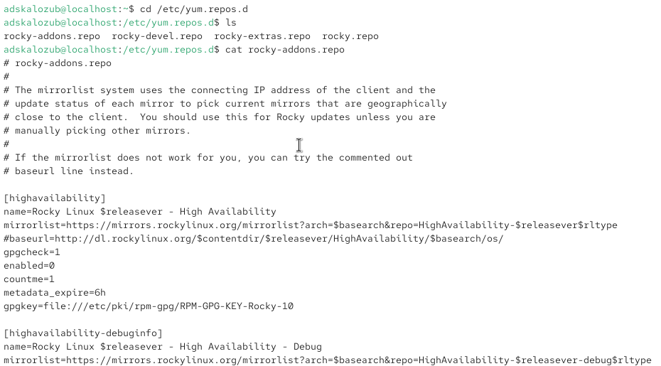
Рис 1. работа с директорией
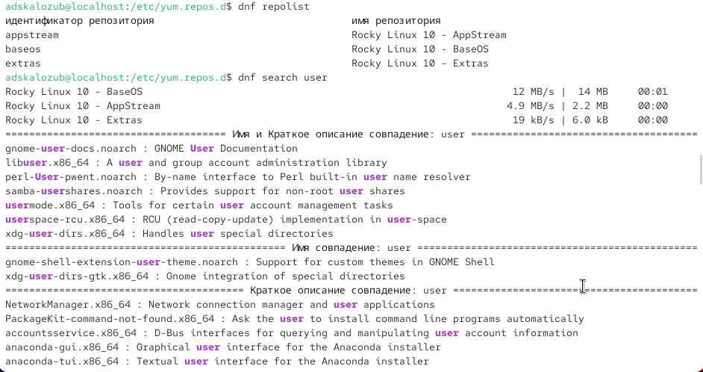
Рис 2. Учимся устанавливать и удалять с помощью команды dnf
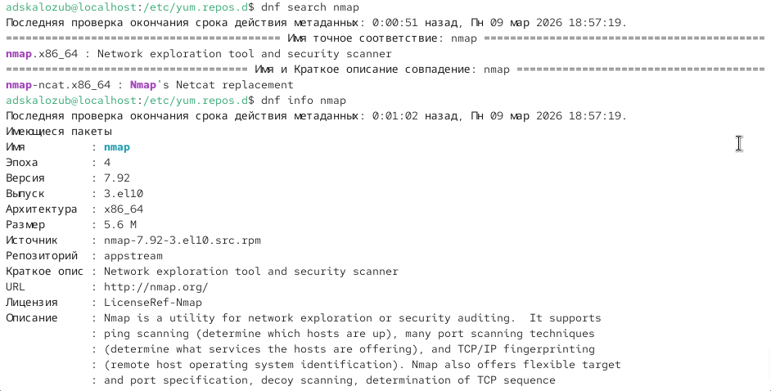
Рис 3. так же
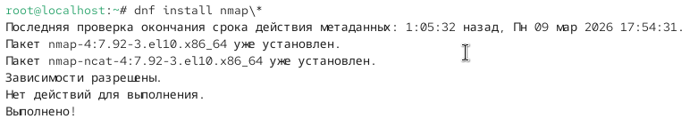
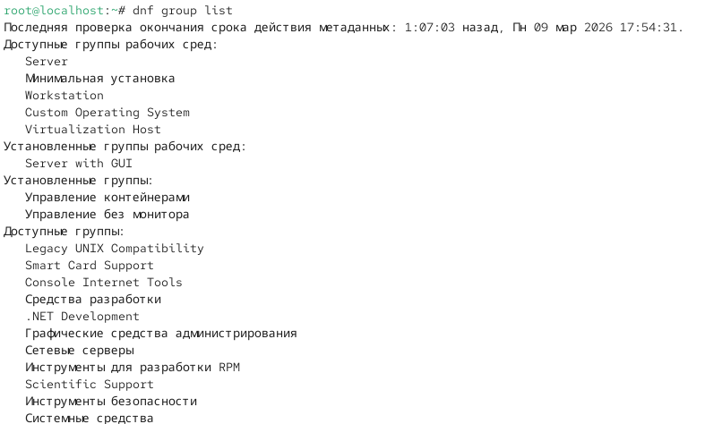
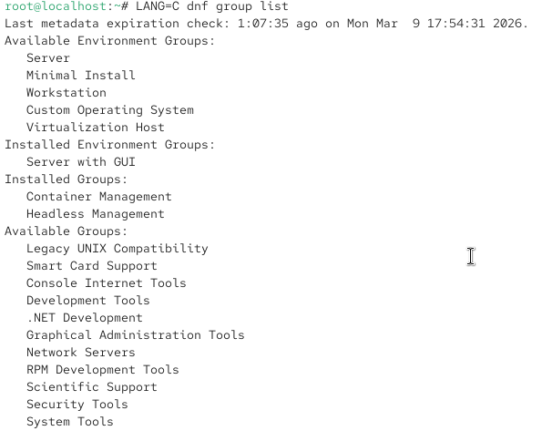
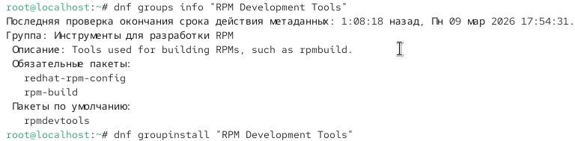
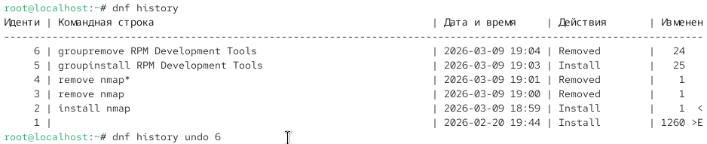
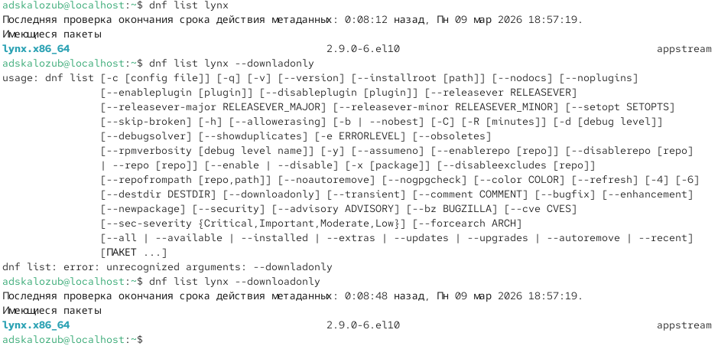
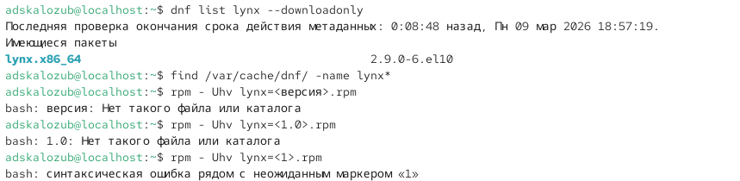
Рис 4. управляем с помощью rpm и find
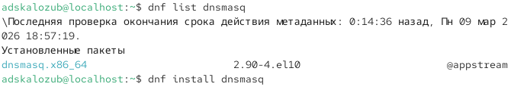
Рис 5. установка необходимого
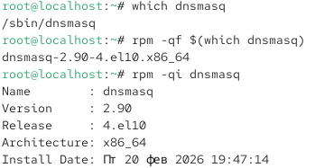
Рис. 6 проверка данных
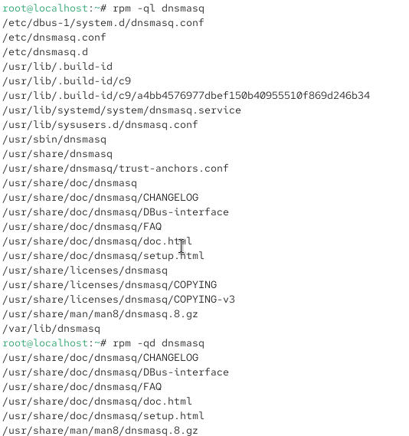
Рис. 7 проверка данных
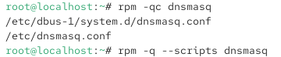
Рис. 8 проверка данных

Выводы
Научились ставит необходимые компоненты

Ответы на контрольные вопросы
- rpm -qf /usr/sbin/useradd
- getent group dnf
groups dnf
- dnf install или yum install
- rpm -K <файл.rpm> или rpm -qp –scripts <файл.rpm>
- rpm -qd или rpm -q –info
- rpm -qf

